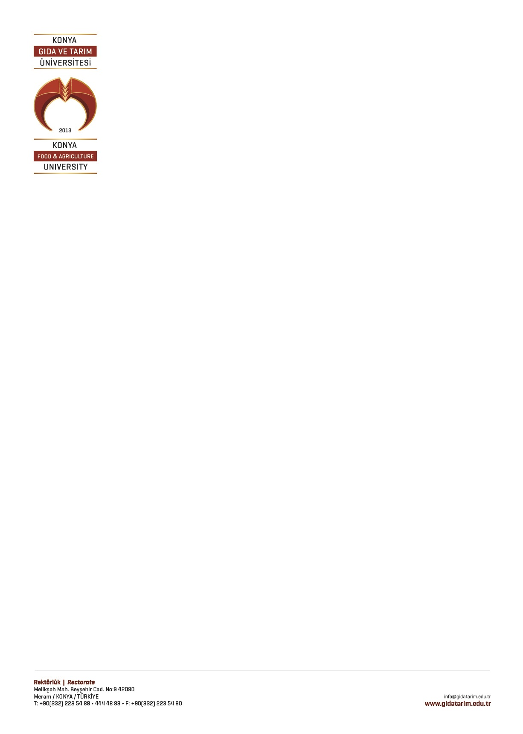

**T.C.**

**KONYA GIDA VE TARIM ÜNİVERSİTESİ**

**YER GÖRME BELGESİ**

Tarih : …. / …. / 2025

**İhale Konusu:** Kantin/Kafeterya Kiraya Verilmesi Hizmet İşi

**İhale Tarihi:** 22/08/2025 Cuma

**İhale Saati:** 10:00

İhale konusu hizmet işine ilişkin olarak, tarafımca …./…../2025 tarihinde ihale konusu yer mahallinde incelenmiş olup, gerekli teknik ve idari bilgiler yetkili kişilerden alınmıştır.

Yer görme işlemi, ihale konusu hizmetin kapsamı, fiziki koşulları ve uygulanabilirliği hakkında bilgi sahibi olunması amacıyla gerçekleştirilmiştir.

Bu belge, ihale dosyasında yer almak üzere düzenlenmiştir.

Firma Yetkilisi (kaşe-imza)

.